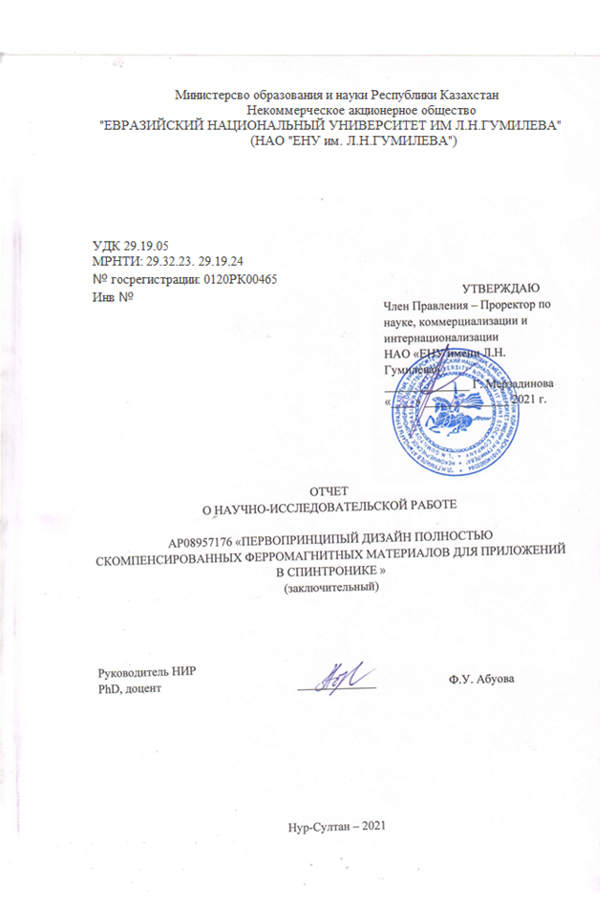

**РЕФЕРАТ**

Есеп 27 бет, 1 кітап, 6 сурет, 39 дерек көзі, 2 кесте, 2 қосымша.

ГЕЙСЛЕР ҚҰЙМАСЫ, ФЕРРОМАГНЕТИЗМ, ЭЛЕКТРОНДЫҚ ҚҰРЫЛЫМ, ТЫҒЫЗДЫҚТЫҢ ФУНКЦИОНАЛДЫҚ ТЕОРИЯ, СПИНТРОНИКА

Зерттеу нысаны - Mn2CoZ (Z=Al,Ga) типіндегі Гейслер қорытпалары, оларды спинтроникада қолдану үшін компенсацияланған ферримагнетиктерді құру негізі. Өтемделген ферримагниттер спинтрондық құрылғыларға арналған жаңа материалдар ретінде айтарлықтай қызығушылық тудырады, олар диполь өрістерін жасамайды және сыртқы магнит өрістеріне өздерінің ферромагниттік аналогтарымен салыстырғанда өте төзімді, сондықтан оларды құрылғыларда қолдану энергия шығынын едәуір азайтады.

Бұл жұмыстың мақсаты - магниттік құбылыстар мен спинтроника физикасындағы Гейслердің ішінара Co, V және басқа элементтермен алмастырылған кездегі Mn2CoZ қорытпаларындағы компенсацияланған ферримагнетиктердің құрылымдық, магниттік және электрондық қасиеттерінің олардың құрамына тәуелділігімен байланысты іргелі мәселені шешу.

Зерттеу әдістері. Бұл жұмыста есептеулер тығыздық функционалдық теориясы (DFT) көмегімен орындалатын болады. Зерттелетін жүйелердің құрылымдық және магниттік қасиеттерін есептеу VASP (Vienna Ab-initio Simulation Package) көмегімен орындалды. Айырбастау корреляциялық потенциалы Perdew-Burke-Ernzerhof (PBE) түрінде жалпыланған градиенттік жуықтауда (GGA) өңделді.

Негізгі жобалық-техникалық-экономикалық көрсеткіштер. Тәжірибелік және қолда бар теориялық мәліметтермен салыстыру қолданылған әдістердің дәлдігін көрсетті.

Іске асыру дәрежесі. Іске асыру күтілмейді.

Тиімділік. Алынған мәліметтер Гейслердің Mn2CoGa қорытпасындағы Co-ны V және Ga мен Al мен Sb алмастырудың термодинамикалық тұрақтылық пен магниттік қасиеттерге әсерін алдын-ала бағалауға мүмкіндік береді. Сәйкес әсерлер осы жобада кейінірек егжей-тегжейлі зерттелетін болады.

Қолдану: Нәтижелердің мақсатты тұтынушылары күн батареялары мен оптоэлектрондық қондырғыларды дамытуда, сондай-ақ осы мақсаттарға жаңа материалдарды синтездеумен айналысатын ғалымдар, технологтар мен инженерлер болып табылады.

**РЕФЕРАТ**

Отчет 27 стр., 1 кн., 6 рис., 39 источн., 2 табл, 2 прил.

СПЛАВ ГЕЙСЛЕРА, ФЕРРОМАГНЕТИЗМ, ЭЛЕКТРОННАЯ СТРУКТУРА, ТЕОРИЯ ФУНКЦИОНАЛА ПЛОТНОСТИ, СПИНТРОНИКА

Объектом исследования являются сплавы Гейслера вида Mn2CoZ (Z=Al,Ga) как основа для создания скомпенсированных ферримагнетиков для их применения в спинтронике. Скомпенсированные ферримагнетики представляют значительный интерес в качестве новых материалов для спинтронных устройств, поскольку они не создают дипольных полей и чрезвычайно устойчивы к внешним магнитным полям по сравнению с их ферромагнитными аналогами. Таким образом, их использование в устройствах значительно снижает энергопотери.

Целью работы является решение фундаментальной проблемы в области физики магнитных явлений и спинтроники, связанной с зависимостью структурных, магнитных и электронных свойств скомпенсированных ферримагнетиков в сплавах Гейслера Mn2CoZ от их состава при частичной замене атомов Co на V.

Методы исследования. В данной работе расчеты будут производиться с использованием метода функционала электронной плотности (DFT). Расчеты структурных и магнитных свойств исследуемых систем выполнены с помощью VASP (Vienna Ab-initio Simulation Package). Обменно-корреляционный потенциал обрабатывался в приближении обобщенного градиента (GGA) в форме Perdew-Burke-Ernzerhof (PBE).

Основные конструктивные и технико-экономические показатели. Сравнение с экспериментальными и доступными теоретическими данными показали хорошую точность примененных методов.

Степень внедрения. Внедрение не предполагается

Эффективность. Полученные данные позволяют предварительно оценить эффект замены атомов Co на V а также Ga на Al и Sb в сплавах Геслера Mn2CoGa на термодинамическую стабильность и магнитные свойства. Соответствующие эффекты будут детально исследованы в дальнейшем в рамках данного проекта.

Область применения: Целевыми потребителями результатов являются ученые, технологи и инженеры, работающие в области разработки солнечных элементов и оптоэлектронных подразделений, а также синтез новых материалов для этих целей.

**СОДЕРЖАНИЕ**

|  |  |
| --- | --- |
| ВВЕДЕНИЕ................................................................................................................................ | 7 |
| ОСНОВНАЯ ЧАСТЬ ОТЧЕТА О НИР ................................................................................... | 8 |
| 1 Методы исследования............................................................................................................ | 8 |
| 2 Полученные результаты........................................................................................................ | 9 |
| 2.1 Расчет энергии основного состояния сплава Гейслера Mn2Co0.5V0.5Ga и Mn2Co0.5V0.5Al при изменении химического состава ………………….………………….. | 9 |
| 2.2 Расчет электронной структуры полученных наиболее энергетически выгодных сплавов Гейслера……………………………………………………………………………… | 11 |
| 2.3 Численное решение транспортных уравнений для исследуемых структур в зависимости от спиновой поляризации…………………………………………………….. | 15 |
| ЗАКЛЮЧЕНИЕ………………………………………………………………………………. | 20 |
| СПИСОК ИСПОЛЬЗОВАННЫХ ИСТОЧНИКОВ................................................................. | 21 |
| ПРИЛОЖЕНИЕ А Список опубликованных работ ……………………………………….. | 24 |
| ПРИЛОЖЕНИЕ Б Календарный план на 2020-2021 гг..…………………………….......... | 15 |

**ТЕРМИНЫ И ОПРЕДЕЛЕНИЯ**

В настоящем отчете о НИР применяются следующие термины с соответствующими определениями.

|  |  |
| --- | --- |
| Кон-Шэмовские орбитали | - в теории функционала плотности называются одноэлектронные волновые функций, получаемые в результате решения уравнения Шредингера с модельным эффективным потенциалом для невзаимодействующих частиц, в результате которого воспроизводится электронная плотность системы с взаимодействием. |
| PAW ПСЕВДОПОТЕНЦИАЛЫ | - псевдопотенциалы, используемые при расчетах *abinitio* PAW (проектированные присоединенные волны) методом, который представляет собой обобщение метода псевдопотенциала и метода линеаризованных присоединенных плоских волн. |
| Теория функционала плотности | - метод расчёта электронной структуры систем многих частиц в квантовой физике и квантовой химии. Применяется для расчёта электронной структуры молекул и конденсированного вещества. |

**ВВЕДЕНИЕ**

В последние годы сплавы Гейслера широко изучаются из-за их разнообразных физических свойств. [1] Среди них сплавы Гейслера на основе Mn привлекают большое внимание благодаря своим уникальным свойствам и потенциальному применению во многих технологических областях. Одним из важнейших применений сплавов Гейслера на основе Mn является их использование в области спинтроники - области электроники, где передача энергии и информации осуществляются не электрическим током, а током спинов. До сих пор сообщалось, что довольно много сплавов Гейслера на основе Mn являются полуметаллами или спиновыми бесщелевыми полупроводниками (SGS) [3, 4, 5, 6]. Полуметаллические материалы демонстрируют высокую спиновую поляризацию, достигающую 100 % вблизи уровня Ферми (*E*F). Эти свойства позволяют рассматривать их в качестве материалов для магнитных датчиков или энергонезависимых устройств оперативной памяти [7]. Таким образом, их использование в устройствах значительно снижает потери энергии [8].

SGS являются промежуточным состоянием между известными полуметаллическими ферромагнетиками и бесщелевыми полупроводниками. В SGS один спиновый канал имеет открытую запрещенную зону вблизи *E*F, как у полуметалла, а другой спиновый канал имеет нулевую запрещенную зону, как в бесщелевом полупроводнике. Таким образом, проводящие электроны или дырки не только на 100 % поляризованы по спину, но и могут быть легко переведены в возбужденное состояние. Среди этих сплавов Гейслера на основе Mn особый интерес представляют Mn2CoZ (Z = Al, Ga), поскольку они не только теоретически предсказываются как полуметаллы/SGS, но также могут быть реализованы экспериментально [10, 11].

В 2020 году по данному проекту первопринципными методами изучен ряд соединений сплава Гейслера вида Mn2Co1-xVxZ (Z=Al,Ga). Исследованы изменения магнитного момента на атомах в зависимости от химического состава. Для объяснения полученных результатов проведен топологический анализ зарядового распределения на ионах. Показано, что изменения магнитных свойств определяются зарядовыми состояниями ионов системы. Выявлено свойство, определяющее отличие электронных свойств изученных Al и Ga содержащих сплавов Гейслера, заключающееся в том, что ионы Al, в отличие от ионов Ga, не меняют свое зарядовое состояние по мере изменения относительного содержания Co и V в соединениях.

**ОСНОВНАЯ ЧАСТЬ ОТЧЕТА О НИР**

**1 Методы исследования**

Сплав Mn2Co1-xVxZ (Z = Al, Ga) Гейслера для случая структур *L2*1 и XA с функциональной теорией плотности (DFT) с периодическими граничными условиями с использованием метода проекционной волны (PAW) [12] и функции Пердью-Берка-Эрнцерхофа (PBE) [13] были выполнены с использованием программы полной энергии и молекулярной динамики *ab initio* VASP (Vienna Ab-initio Simulation Package) [14]. Все расчеты были выполнены с использованием выборки k-точек 4×4×4 по схеме Монкхорста-Пака и энергии отрезания 500 эВ. Точность расчетов электронной структуры была выбрана равной 10-6 эВ/атом. Следующие электронные конфигурации были использованы при выборе псевдопотенциалов: Mn (3p63𝑑54𝑠2), Co (3𝑑74𝑠2), V (3s23p63d34s2), Ga (3𝑠23𝑝13d10), Al (3𝑠23𝑝1), соответственно . Все расчеты проводились с использованием суперячеек 2×2×2 структур XA и *L2*1 состоящих из 128 атомов. Магнитные моменты были вычислены с использованием формализма DDEC6 [15].

**2 Полученные результаты**

**2.1 Расчет энергии основного состояния сплава Гейслера Mn2Co0.5V0.5Ga и Mn2Co0.5V0.5Al при изменении химического состава**

Сплавы Гейслера X2YZ (X, Y - переходные металлы, Z - химический элемент из основной группы) кристаллизуются в кубической структуре типа Cu2MnAl (структура *L*21, пространственная группа *Fm $\overline{3}$ m*), которая имеет четыре взаимопроникающие подрешетки *fcc*, а именно A, B, C и D с атомами X, Y и Z, занимающими позиции Вайкоффа 8c (0.25.0.25.0.25), 4b (0.5.0.5.0.5) и 4a (0, 0, 0) соответственно. Атомы X одинаково заняты в подрешетках A и C. Атомы Y и Z занимают подрешетки B и D соответственно. Помимо обычной структуры Cu2MnAl, сплавы Гейслера также кристаллизуются в структуре типа Hg2CuTi, обычно известной как обратная структура сплава Гейслера (структура XA, пространственная группа *F $\overline{4}$*3*m*). Основное отличие этой структуры от обычной структуры *L*21 заключается в обмене между атомами X в подрешетке C и атомами Y в подрешетке B. Эти структурные модели показаны на рисунке 1 для случая X = Mn и Y = Co.

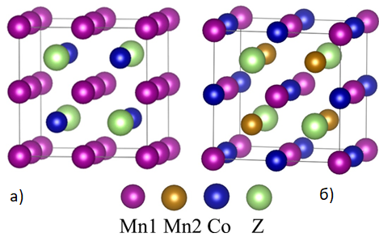

Рисунок 1 - Элементарные ячейки сплавов Гейслера Mn2CoZ структуры (а) *L*21 и (б) XA

Было показано [12], что сплав Гейслера Mn2CoAl имеет электронную структуру SGS, устойчивую к искажениям тетрагональной решетки. Однако он переходит в полуметаллическое состояние с избытком Co или атомными обменами даже между участками с различной локальной симметрией. В случае Mn2CoAl легирование уменьшает ширину запрещенной зоны, в то время как для Mn2CoGa наблюдается увеличение запрещенной зоны. Полуметалличность разрушается в обоих случаях, когда уровень легирования превышает определенную степень [12]. Несмотря на многочисленные исследования, посвященные электронной структуре и магнитным свойствам сплавов Гейслера, эта проблема остается до конца не раскрытой.

Недавно теоретически было предсказано существование нескольких полностью компенсированных ферримагнетиков в системах Mn-Co-V-Al, Mn-Co-V-Si и Mn-Co-V-Ga [13,14]. Некоторые из предсказанных полуметаллических ферромагнетиков соединения вида Mn2-xCoxVAl были синтезированы и изучены [15,16]. Основным недостатком этих сплавов является низкая температура Кюри, что является препятствием для использования сплавов в спинтронике. Например, для состава MnCoVAl температура Кюри *T*C составляет 105 К [17,18]. Более подходящим для использования в качестве спинтронного материала является Mn1.5FeV0.5Al с температурой Кюри *T*C = 355 K и почти 100% спиновой поляризацией [19]. Самые высокие температуры Кюри были достигнуты для системы Mn-Co-V-Ga, превышающей 690 К для состава Mn2V1-xCoxGa (x = 0; 0.25; 0.5; 0.75; 1). Сообщенные значения *T*C являются самыми высокими среди полностью компенсированных ферримагнетиков на основе Mn2V.

Компенсация магнитного момента без значительного уменьшения *T*C указывает на то, что замена Co на V не ослабляет обменное взаимодействие в сплавах Mn2VGa [19]. С другой стороны, замена Co на Mn приводит к снижению температуры Кюри в сплавах Mn2-xCoxVGa (x=0,5; 0,75; 1) до 171 К для состава MnCoVGa. В приближении среднего поля было обнаружено, что антиферромагнитное обменное взаимодействие Mn-V является наиболее сильным взаимодействием и вносит больший вклад в температуру Кюри, чем ферромагнитное обменное взаимодействие Mn-Mn и V-V [20]. В сплавах Mn2-xCoxVGa значение температура Кюри коррелирует с величиной общего магнитного момента. С увеличением концентрации кобальта общий магнитный момент на единицу формулы уменьшается, что сопровождается уменьшением *T*C. Следовательно, температура Кюри для Co2VGa почти на 300 К ниже, чем для Mn2VGa [21]. Такая низкая температура магнитного упорядочения Co2VGa по сравнению с температурой Mn2VGa является следствием слабого ферромагнитного взаимодействия между атомами Co и V по сравнению с сильным антиферромагнитным взаимодействием между Mn и V.

Совместное исследование с помощью измерений дифракции нейтронов и расчетов *ab initio* выявило кристаллическую структуру и магнитную конфигурацию сплава Mn2Co1-xVxZ (Z = Al, Ga). Данные дифракции нейтронов и подробные исследования ab initio подтвердили структуру *L*21для Mn2VGa и структуру XA для Mn2CoGa. Было обнаружено, что сплавы с высокой концентрацией V имеют структуру *L*21. Когда концентрация Co достигает 75%, наблюдается переход от *L*21 к XA [22]. Когда содержание Co в веществе превышает 75 %, константы решетки изменяются нелинейно. При равном содержании атомов Co и V была обнаружена почти полная компенсация магнитного момента (0,1 µB/f.u.) за счет ферримагнитной связи Mn с V и Co [23].

Эксперименты по дифракции порошковых нейтронов показали, что в сплаве Гейслера Mn2CoGa расположение атомов может быть описано так называемой структурой типа *L*21b, а не структурой XA [24]. Структура типа *L*21b эквивалентна структуре типа *L*21, где между атомами Co и Mn существует частичный беспорядок. В этом случае атомная конфигурация становится “(Mn, Co), Mn, (Mn, Co), и Z”. Магнитные моменты, полученные экспериментально, хорошо согласуются с теоретическими значениями в модели структуры *L*21b. В то же время расчеты показали, что структура *L*21b является метастабильной по отношению к структуре XA [24].

В настоящей работе мы теоретически исследуем влияние замены Co на V на структурные, магнитные и электронные свойства сплава Гейслера Mn2Co1-xVxZ (Z = Al, Ga) для случая структур *L*21 и XA.

**2.2 Расчет электронной структуры полученных наиболее энергетически выгодных сплавов Гейслера**

В общей сложности элементарная ячейка X2YZ содержит четыре структурных единицы. В этом случае ячейка симметрии XA содержит два симметрично неэквивалентных атома X (Mn), которые мы далее обозначаем как Mn1 (Mn2). Эти атомы различаются по своему ближайшему окружению. Атомы Mn1 окружены 4 атомами Y и 4 атомами Z, в то время как атомы Mn2 окружены 4 атомами Y, 4 атомами Z и 4 атомами Mn1. Эта разница в локальной среде определяет разницу в физических свойствах атомов Mn1 и Mn2. В решетке симметрии *L2*1 атомы X эквивалентны и окружены 4 атомами Y и 4 Z. Атомы Y и Z находятся в центре кубов, образованных атомами X. В решетке XA атомы Y окружены 4 атомами Mn2 и 4 атомами Z, в то время как атомы Z окружены 4 атомами Mn1 и 4 атомами Y.

Мы смоделировали свойства сплавов Mn2Co1-xVxZ, когда атомы V заменяют Co. Предварительные расчеты показали, что при замене атомов Co на V энергетически выгоднее расположить их на самых дальних расстояниях друг от друга. По этой причине замена атомов производилась случайным образом, чтобы среднее расстояние между замещающими атомами было максимальным.

Сравнение энергий основного состояния Δ*E*=*E*(*L2*1)-*E*(XA) рассматриваемых модификаций кристаллических модификаций соединения Mn2Co1-xVxZ показало наличие фазового перехода вблизи x = 0,5 (рисунок 2). При малых *x* структура XA более энергетически выгодна, в то время как структура *L2*1 более стабильна при высоких концентрациях V. Этот результат хорошо согласуется с экспериментальными данными [22].

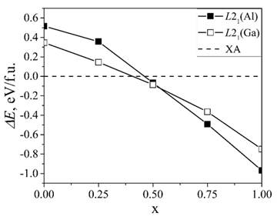

Рисунок 2 - Энергии основного состояния для структур XA и L21 в композициях Mn2Co1-xVxZ в зависимости V от концентрации x

Переход от одной структуры к другой объясняется разницей в энергиях кристаллообразования (*E*form) для модификаций кристаллической структуры. Для сплавов Гейслера X2YZ значения Eform были рассчитаны по формуле

Eform(X2YZ) = Etot - (2E(X) + E(Y) + E(Z)) (1)

Данные, полученные для конечных случаев *x*=0 и *x* =1 соединений Mn2Co1-xVxZ, приведены в таблице 1. Можно видеть, что Co -содержащие сплавы более стабильны в кристаллической модификации типа XA, в то время как V-содержащие сплавы более стабильны в кристаллической модификации типа *L2*1.

Чтобы объяснить эту тенденцию, мы рассчитали функцию локализации электронов (ELF) для изучения изменения природы химических связей при замене Co на V. ELF - это свойство основного состояния, которое полезно для визуализации и различения различных связывающих взаимодействий в твердых телах [32].

Таблица 1 - Энергии образования кристаллов

|  |  |  |  |
| --- | --- | --- | --- |
| Соединение | *E*form, eV/atom | | Литература |
| XA | *L2*1 |
| Mn2CoGa | -0.211  -0.192 | -0.127 | Работа [11] |
| Mn2CoAl | -0.319  -0.286 | -0.190 | Работа [11] |
| Mn2VGa | -0.080 | -0.267 | Настоящая работа |
| Mn2Val | -0.117 | -0.358 | Настоящая работа |

В областях с более высокими значениями ELF электроны имеют тенденцию становиться парными, что указывает на ковалентный характер связи между ближайшими соседними атомами в этом интерметаллическом соединении [34,33,34]. На рисунке 3 показаны проекции ELF в плоскости (110) для сплавов Гейслера Mn2Co1-xVxZ (Z = Ga, Al) для x =0 и x = 1 в случае структур XA (рисунок 3, слева) и L21 (рисунок 3, справа).

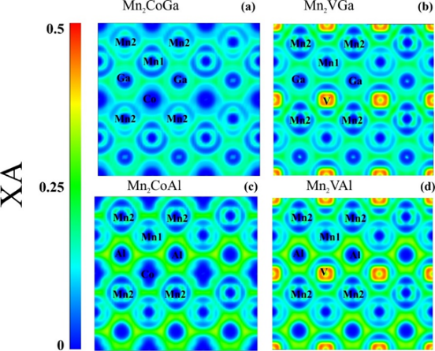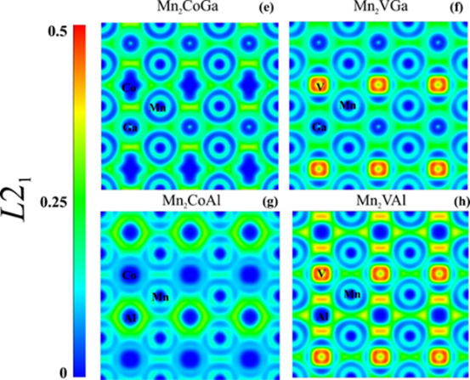

Рисунок 3 - Рассчитанные ELF в плоскости (110) сплавов Mn2CoGa, Mn2VGa, Mn2CoAl, и Mn2VAl структур XA (слева) и L21 (справа)

Замена Co на V приводит к увеличению ELF, что означает увеличение ковалентной природы химической связи между элементами (сравнение рисунков 3a и 3b; 3c и 3d; 3e и 3f; 3g и 3h). Усиление ковалентной связи должно привести к повышению стабильности соединений. Конкурирующим эффектом, приводящим к дестабилизации сплавов, является увеличение степени полярности ковалентной связи. Эффект такого рода был обнаружен в сплаве Mn2CoGa, когда атомы Ga были заменены на Ti, V, Cr и Ni [34]. Относительно высокие значения ELF вокруг атомов служат показателем увеличения полярности ковалентной связи [34]. В нашем случае высокие значения ELF были обнаружены вблизи атомов V. Таким образом, с одной стороны, замена атомов Со на V приводит к увеличению степени ковалентности химических связей в сплавах Гейслера, стабилизируя кристаллические решетки. С другой стороны, сильная полярность ковалентной связи атомов V с соседними атомами приводит к дестабилизации кристаллических решеток. Реализованные в эксперименте кристаллические структуры являются результатом компромисса между этими двумя тенденциями.

Параметры решетки структур *L2*1 и XA соединения Mn2Co1-xVxZ ведут себя по-разному в зависимости от концентрации V (рисунок 4).

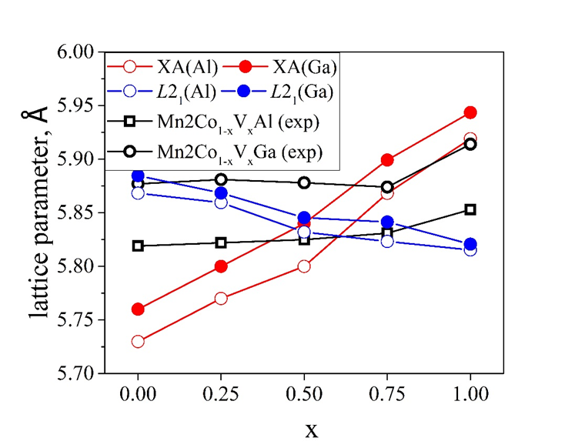

Рисунок 4 -Рассчитанные значения констант решетки соединений Mn2Co1-xVxZ (Z = Ga, Al) для случая структур *L2*1 и XA. Экспериментальные данные взяты из ссылки [20]

Видно, что структура XA характеризуется линейным увеличением констант решетки с увеличением x. В структуре *L2*1 увеличение концентрации V приводит к небольшому уменьшению параметров решетки. Экспериментально наблюдалась нелинейная зависимость констант решетки [20]. Там кристаллическая решетка была идентифицирована, скорее, как структура *L2*1. В другом эксперименте структура XA была обнаружена при x <0,75 [22]. Таким образом, хотя для параметра решетки в области V концентрации x ≥ 0,75 было получено хорошее качественное согласие между теорией и экспериментом, следует отметить, что в этой области *x* теоретически должна наблюдаться структура XA, в то время как эксперимент указывает на существование структуры *L2*1. Это противоречие указывает на то, что данный вопрос требует дальнейшего изучения. Авторы [22,22] указывают на трудности в идентификации кристаллической структуры, связанные с определением расположения атомов в решетках. Кроме того, образцы могут представлять собой смесь структур *L2*1 и XA, одна из которых может быть метастабильной. С точки зрения теории также необходимо учитывать возможность рассмотрения не только разупорядочения атомов Co-V, но и других типов разупорядочения.

**2.3 Численное решение транспортных уравнений для исследуемых структур в зависимости от спиновой поляризации**

Результаты расчета средних значений магнитного момента на атомах различных типов в сплавах Гейслера Mn2Co1-xVxZ (Z = Ga, Al) для случая структур *L2*1 и XA показаны на рисунке 5. Значения магнитного момента при x = 0, 0,25 и 1 хорошо согласуются с известными литературными данными.

В случае упорядочения *L2*1, когда Co заменяется на V, абсолютные значения магнитных моментов на атомах Mn и V уменьшаются, что сопровождается увеличением магнитных моментов на остальных атомах Co (рисунок 5 а, б). Значения магнитных моментов на атомах Mn и V при x =0 почти в 2 раза больше соответствующих значений для x =1. На атомах Mn и Co направление магнитных моментов одинаковое, в то время как моменты на атомах V имеют противоположное направление.

По сравнению со структурой *L2*1 значения магнитных моментов на атомах в структуре XA изменяются значительно слабее с увеличением содержания V. Магнитные моменты у атомов Mn1 претерпевают самые заметные изменения. Абсолютное значение магнитного момента увеличивается при *x*=1 приблизительно на 0,8 µB в композиции x=1 по сравнению с соответствующим значением в композиции *x*=0. В этом случае магнитные моменты на атомах Mn1 и V параллельны, а моменты на атомах N2 и Co имеют противоположное направление (рисунки 5c, d)

Наличие двух типов атомов Mn в решетке типа XA, которые имеют противоположное направление магнитного момента, определяет разницу в магнитных свойствах этих кристаллических модификаций. Расчетные значения суммарного магнитного момента структур XA и *L2*1 приведены в таблице 2.

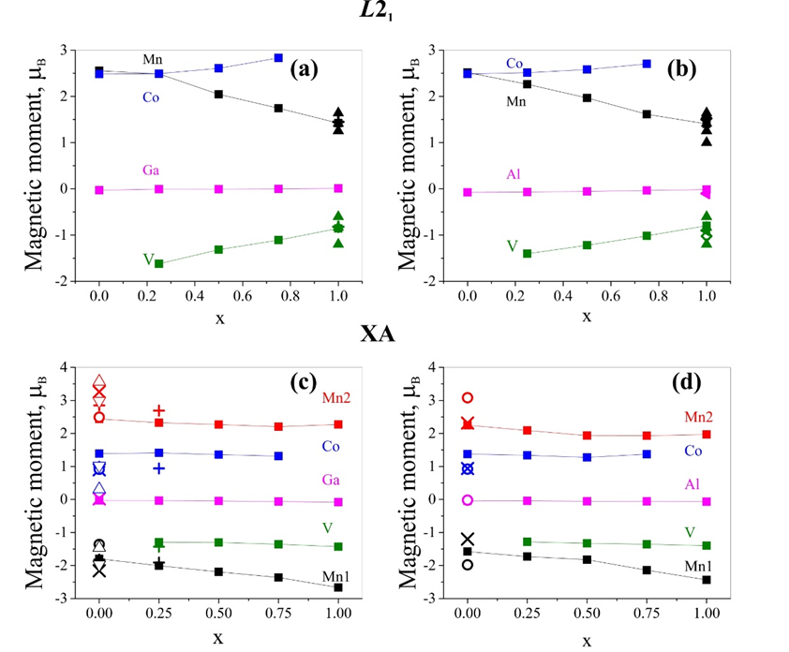

Рисунок 5 - Средние значения магнитного момента на атомах, рассчитанные методом DDEC6 на атомах сплава Гейслера Mn2Co1-xVxZ структуры L21 (а) Z=Ga, (б) Z=Al и структуры XA (в) Z=Ga, (г) Z=Al. Для сравнения приведены литературные данные: × - Ссылка [2], ○ – Ссылка [13], + - Ссылка [22], Δ – Ссылка [24] (теория), ∇ - Ссылка [24] (эксперимент). ◄[2], ● [35], ◊- [37], ▲ - [38]

Значение полного магнитного момента в порядке XA подчиняется правилу Слейтера-Полинга (правило S-P) [35]. Согласно этому правилу, общий магнитный момент в полуметаллических сплавах Гейслера можно найти по формуле Mt = Zt - 24, где Zt - общее количество валентных электронов на элементарную ячейку, а Mt - общий магнитный момент на единицу формулы. Значение полного магнитного момента решеток типа *L*21 не подчиняется этому правилу из-за ферромагнитной связи атомов Mn и Co, за исключением случая x = 1. Уменьшение значения полного магнитного момента с увеличением x происходит за счет вклада антиферромагнитно связанных спинов V атомов. В отличие от структуры *L*21, спины пар атомов Mn1-V и Mn2-Co в структуре XA имеют противоположное направление. Для того, чтобы композиции Mn2Co1-xVxZ подчинялись правилу S-P в структуре *L*21, необходимо учитывать разупорядочение пар атомов Mn-Co, т. Е. рассматривать структуру L21b [24,36]. Учет такого рода разупорядочения выходит за рамки данной работы.

Таблица 2 - Суммарный магнитный момент, рассчитанный для структур *L2*1 и XA сплава Гейслера Mn2Co1-xVxZ (Z = Al, Ga)

|  |  |  |  |
| --- | --- | --- | --- |
| Z | x | Суммарный магнитный момент на единицу формулы, мкб/ф.ед. | |
| Структура XA | Структура *L*21 |
| Ga | 0 | 2.00(a), 2.05(b), 2(c), 1.99(d) | 7.71(a), 7.68(d) |
| 0.25 | 1.00(a), 1.11(b), 1(c) | 6.43(a) |
| 0.5 | 0.06(a), 0.1(b), 0(c) | 4.73(a) |
| 0.75 | 1.05(a), 0.97(b), 1(c) | 3.36(a) |
| 1 | 2.01(a), 1.8(b), 2(c) | 1.98(a) |
| Al | 0 | 2.00(a), 2.06(b), 2(c) | 7.44(a) |
| 0.25 | 1.00(a), 1.09(b),1(c) | 5.99(a) |
| 0.5 | 0.06(a), 0.06(b), 0(c) | 4.56(a) |
| 0.75 | 0.93(a), 0.99(b), 1(c) | 3.11(a) |
| 1 | 1.94(a), 1.863(b), 2(c) | 2.00(a) |

1. – настоящая работа, (b) – экспериментальные данные из ссылки [12], (c) – правило S-P, (d) – теоретические данные из ссылки [24]

Электронные свойства. На рисунке 6 показаны рассчитанные электронные плотности состояний для сплавов Гейслера Mn2Co1-xVxZ (Z = Ga, Al) структуры ХА для различных значений x.

Поскольку наше теоретическое рассмотрение показало, что в упорядочении типа *L2*1 отсутствует компенсация магнитного момента, необходимая для практического применения, мы не исследуем зависимость электронной структуры этих соединений для случая упорядочения типа *L2*1. Электронная структура Mn2VAl и Mn2VGa для случая упорядочения *L2*1 была изучена в работах [2] и [38] соответственно.

Согласно нашим расчетам (рисунок 6), Mn2CoGa является полуметаллом, в то время как Mn2CoAl - SGS, что согласуется с предыдущими исследованиями [10,11,12,39]. Как и в случае замены элемента Z на Fe или Cr [12], замена Co на V разрушает SGS состояние Mn2CoAl, и его электронная структура становится полуметаллической. По мере увеличения *x* до 0,5, плотность состояний электронов со спином вверх вблизи уровня Ферми увеличивается и формируется за счет электронных состояний на атомах Mn1, Mn2 и V. В этом случае доля состояний вблизи *E*F на атомах V увеличивается.

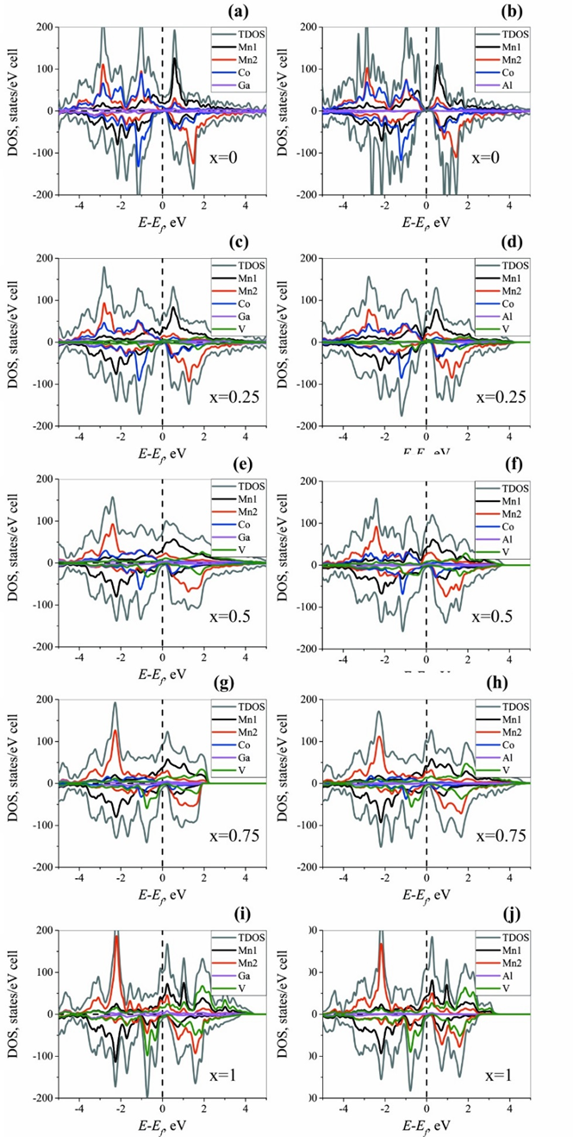

Рисунок 6 - Электронная дозировка сплавов Гейслера Mn2Co1-xVxZ (Z = Ga, Al) для случая структуры XA

В соединении Mn2CoGa замена Co на V приводит к изменению электронной структуры в сторону улучшения полуметаллических свойств. По мере роста x минимум DOS при *x* = 0 вблизи уровня Ферми постепенно сменяется пиком. DOS вблизи уровня Ферми для состояний со спином вверх, как и в случае Mn2CoAl, формируется состояниями на атомах Mn1, Mn2 и V с увеличением доли состояний на атомах V по мере увеличения x. Во всех рассмотренных случаях энергетическая щель для состояний со спином вниз, когда атомы Co заменяются на V, заполняется *d*-состояниями на Mn1 и V.

**ЗАКЛЮЧЕНИЕ**

В данной работе представлены результаты DFT-исследований структурных, электронных и магнитных свойств сплавов Гейслера Mn2Co1-xVxZ (Z = Ga, Al, x = 0, 0.25, 0.5, 0.75, 1) для случая структур *L2*1 и XA. Показано, что при x =0 структура XA более стабильна, в то время как при x = 1 стабильной является структура *L2*1. Переход от одного типа упорядочения к другому происходит вблизи x =0,5. В зависимости от степени замещения Со для V постоянные решетки структур *L2*1 и XA изменяются по-разному, объясняя экспериментально наблюдаемые тенденции изменения данных величин. Почти полная компенсация магнитного момента была достигнута в композиции Mn2Co0.5V0.5Z (Z=Al,Ga) для случая ХА-структуры. Компенсированный магнитный момент для этих сплавов составляет 0,06 µB/f.u. Полученные значения магнитных моментов сплавов с упорядочением XA соответствуют значениям, рассчитанным в соответствии с правилом S-P. Чтобы достичь согласия с правилом S-P для структуры *L2*1, необходимо учитывать другие типы атомного беспорядка, такие как перестановка атомов Co и Mn. Замена атомов Со на атомы V приводит к изменению электронной структуры сплава от SGS до полуметаллического состояния. В то же время запрещенная зона для состояний со спином вниз исчезает, и формируется псевдощелевое состояние с DOS на 2 порядка меньше, чем то же значение для состояний со спином вверх.

**СПИСОК ИСПОЛЬЗОВАННЫХ ИСТОЧНИКОВ**

1. T.Graf, C.Felser, S.Stuart, P.Parkin. Simple rules for the understanding of Heusler compounds. //Progress in Solid State Chemistry.-2011.-Vol.39.-P. 1-50.
2. R.Weht, W.E. Pickett Half-metallic ferrimagnetism in Mn2Val //Phys. Rev. B -1999.-Vol.60.-P.13006.
3. G.D. Liu, X.F. Dai, H.Y. Liu, J.L.Chen, Y.X.Li, G.Xiao, G.H.Wu. Mn2CoZ (Z=Al,Ga,In,Si,Ge,Sn,Sb) compounds: Structural, electronic, and magnetic properties //Phys. Rev. -2008.-Vol.77. -P.014424.
4. S. Ouardi, G.H. Fecher, C. Felser. Realization of Spin Gapless Semiconductors: The Heusler Compound Mn2CoAl. Phys. Rev. Lett.-2013.-Vol.110.-P. 100401.
5. X.R. Chen, M.M. Zhong, Y. Feng, Y.Zhou, H.K. Yuan H. Chen. Structural, electronic, elastic, and thermodynamic properties of the spin-gapless semiconducting Mn2CoAl inverse Heusler alloy under pressure //Phys. Status Solidi -2015.-Vol.252. – P.2830.
6. H.Z. Luo., G.D. Liu, F.B. Meng, L.L. Wang, E.K. Liu et.al. Slater–Pauling behavior and half-metallicity in Heusler alloys Mn2CuZ (Z = Ge and Sb) //Comput. Mater. -2011.-Vol .50 .-P.3119
7. A. Abada. et. al. First principles study of a new half-metallic ferrimagnets Mn2-based full Heusler compounds: Mn2ZrSi and Mn2ZrGeJ. Magn. Magn. -2015. -Vol.380. -P.59.
8. C.J. Palmstrom. Heusler compounds and spintronics. //Progress in Crystal Growth and Characterization of Materials -2016.-Vol.62,№.2. -P. 371.
9. X. Marti, et.al. Room-temperature antiferromagnetic memory resistor //Nat. Mater. -2014.-Vol.13. –P. 367.
10. M.E. Jamer et.al. Magnetic and transport properties of Mn2CoAl oriented films //Appl. Phys. Lett. -2013.-Vol.103. –P. 142403.
11. M. Seredina. Magnetic and transport properties of Mn2CoGa //J. Magn. Magn. Mater. -2019.-Vol. 470. –P.55.
12. I. Galanakis. Conditions for spin-gapless semiconducting behavior in Mn2CoAl inverse Heusler compound. //J. Appl. Phys. -2014. –Vol.115. –P.093908.
13. R. Dhakal NepalS. et.al. Effect of doping on SGS and weak half-metallic properties of inverse Heusler Alloys //Journal of Magnetism and Magnetic Materials. -2020.-Vol.503. –P. 166588.
14. I. Galanakis. et.al. Doping of Mn2VAl and Mn2VSi Heusler alloys as a route to half-metallic antiferromagnetism //Phys. Rev. B. -2007. -Vol.75. –P.092407.
15. Qing Fang Li, Hao Feng Zhao, Jun Liang Su. Co doping effects on structural, electronic and magnetic properties in Mn2VGa J. Magn. Magn. Mater. -2012. –Vol.324. –P.1463-1467.
16. M. Meinert et.al. Ferrimagnetism and disorder epitaxial Mn2-xCoxVAl Heusler compound thin films //J. Phys. D: Appl. Phys. -2011. –Vol.44. –P. 215003.
17. C. Jiang et. al. Transport and magnetic properties of Mn2VAl: search for half-metallicity. Solid State Commun. -2001.-Vol.117. –P.513.
18. B. Deka, et.al. Effect of Co substitution for Mn on spin polarization and magnetic properties of ferrimagnetic Mn2Val //Journal of Alloys and Compounds -2016. –Vol.662. –P.510-515.
19. R. Stinshoff, et.al. Completely compensated ferrimagnetism and sublattice spin crossing in the half-metallic Heusler compound Mn1.5FeV0.5Al. Phys. Rev -2017. –Vol.95. –P.060410.
20. P. Midhunlal, et.al. Near total magnetic moment compensation with high Curie temperature in Mn2V0,5Co0,5Z (Z = Ga, Al) Heusler alloys //J. Phys. D: Appl. Phys. -2018. -Vol.51. –P.075002.
21. K. Ramesh Kumar, et.al. Effect of Co substitution on the magnetic and transport properties of the half-metalc ferrimagnet Mn2VGa. Solid State Commun. -2010. –Vol.150. –P. 70-73.
22. P. Midhunlal, et.al. Neutron diffraction and ab initio studies on the fully compensated ferrimagnetic characteristics of Mn2V1-xCoxGa Heusler alloys arXiv:2001.00707v1 [cond-mat.mtrl-sci]
23. P.V. Midhunlal, et.al. Mn2V0.5Co0.5Z (Z= Ga, Al) Heusler alloys: High TC compensated P-type ferrimagnetism in arc melted bulk and N-type ferrimagnetism in melt-spun ribbons //J. Magn. Magn. Mater., (2019) 789, 165298.  [DOI: 10.1088/1361-6463/aaa564](https://doi.org/10.1088/1361-6463/aaa564)
24. R. Y. Umetsu, et.al. Atomic ordering, magnetic properties, and electronic structure of Mn2CoGa Heusler alloy //Journal of Physics: Condensed Matter, -2019. –Vol.31.no.6. –P. 065801.
25. P. E. Blöchl. Projector augmented−wave method //Phys. Rev. -1994. –Vol.50. –P. 17953—17979.
26. J. P. Perdew, K. Burke and M.Ernzerhof. Generalize gradient approximation made simple //Phys. Rev. Lett. -1996. -Vol.50. –P. 3865.
27. G. Kresse, J.Furthmüller. [Efficiency of ab-initio total energy calculations for metals and semiconductors using a plane-wave basis set](https://scholar.google.ru/citations?view_op=view_citation&hl=en&user=Pn8ouvAAAAAJ&citation_for_view=Pn8ouvAAAAAJ:OP4eGU-M3BUC). //Comput. Mater. Sci., -1996.-P. 6-15.
28. G. Kresse and J. Furthmüller. Efficient iterative schemes for ab initio total-energy calculations using a plane-wave basis set //Phys. Rev. -1996. –Vol.50. –P. 11169.
29. G. Kresse and D.Joubert. From Ultrasoft Pseudopotentials to the Projector Augmented-Wave Method.Phys. Rev. B: //Condens. Matter Mater. Phys. -1999. –Vol.59. –P.1758-1775.
30. T.A. Manz and N.G. Limas. Introducing DDEC6 atomic population analysis: part 1. Charge partitioning theory and methodology //RSC Adv., -2016. –Vol.53. –P. 47771.
31. A. Clark. Davidson, E. R. Population Analyses That Utilize Projection Operators. Int //J. Quantum chem. -2003. –Vol.93. –P.384–394.
32. A. Savin, et.al. T.F. ELF: The Electron Localization FunctionAngew //Chem. Int. Ed. -1997. –Vol.37. –P. 1808.
33. E.K. Liu et. al. Stable magnetostructural coupling with tunable magnetoresponsive effects in hexagonal ferromagnets //Nat. Commun.-2012. –Vol.3. –P. 873.
34. L.Offernes, P. Ravindran and A. Kjekshus. Electronic structure and chemical bonding in half-Heusler phases //J. Alloys Compd. -2007. –Vol.439. –P.37–54.
35. I. Galanakis, et.al. Slater-Pauling behavior and origin of the half-metallicity of the full-Heusler alloys //Phys. Rev. -2002. –Vol.66. –P. 174429.
36. Y.Xin, et.al. Competition of XA and L21B ordering in Heusler alloys Mn2CoZ (Z = Al, Ga, Si, Ge and Sb) and its influence on electronic structure //Intermetallics, -2017.–Vol.80. –P.10-15.
37. E. Sasioglu, et.al. Stability of ferromagnetism in the half-metallic pnictides and similar compounds: a first-principles study //J. Phys.: Condens. Matter,-2005. –Vol.66. -P995–1001.
38. K. Ramesh Kumar, e.al. Investigation of atomic anti-site disorder and ferrimagnetic order in the half-metallic Heusler alloy Mn2V Ga //J. Phys.: Condens. Matter,-2012. –Vol.24. –P.336007.
39. I. Galanakis, et.al. Özdoğan K., Aktaş B., and Şaşıoğlu E. Effect of doping and disorder on the half metallicity of full heusler alloys //Appl. Phys. Lett, -2006. –Vol.89. –P. 042502.

**ПРИЛОЖЕНИЕ А**

**Список опубликованных работ за 2020 год**

1. Ф.У.Абуова, Т.М.Инербаев, А.У.Абуова, Г.А.Каптагай, Н.А.Мерәлі, Н.Солтанбек. Электронная структура, магнитные свойства и стабильность сплавов гейслера Mn2Co1-xVxZ(Z=Al,Ga). Вестник. Серия Физика. – НЯЦ РК:, 2020. - №4, - 24-29 стр

**Список опубликованных работ за 2021 год**

1. F. Abuova, T. Inerbaev, A. Abuova, N. Merali, N. Soltanbek, G. Kaptagay, M. Seredina, V. Khovaylo. Theoretical Study of the Effect of the Structural, Electronic, and Magnetic Properties in Mn2Co1-xVxZ (Z = Ga, Al) Heusler Alloys. MDPI Magnetochemistry, отправлено в печать.
2. T. Inerbaev, A. Abuova, F. Abuova, G. Kaptagai, Zh. Zakieva. Magnetic Anisotropy And Stability Of Fe3Ga Compounds. Вестник НАН РК, -№5

**ПРИЛОЖЕНИЕ Б**

**Календарный план за 2020-2021 годы**

